**中国速度——新中国成立70周年成就述评之三**

发布时间：2019-09-03 14:05:00 来源：新华网 新华社记者 韩洁 申铖 王雨萧

**新华社北京9月3日电题：中国速度——新中国成立70周年成就述评之三**

　　这是令世界惊叹的中国故事——

　　时速350公里的复兴号半日往返千里；首台千万亿次超算“天河一号”，运算1小时相当于13亿人同时计算340年以上；5G开启商用，半秒能下载一部影片……

　　这是让世界惊艳的中国成就——

　　今日之中国，1小时能创造超百亿元国内生产总值，生产大约1.5亿斤粮食，新建近500米高速铁路，处理约600万件快递，往来货物贸易额超过5亿美元……

　　70年沧桑巨变，有一种奇迹，叫“中国速度”。

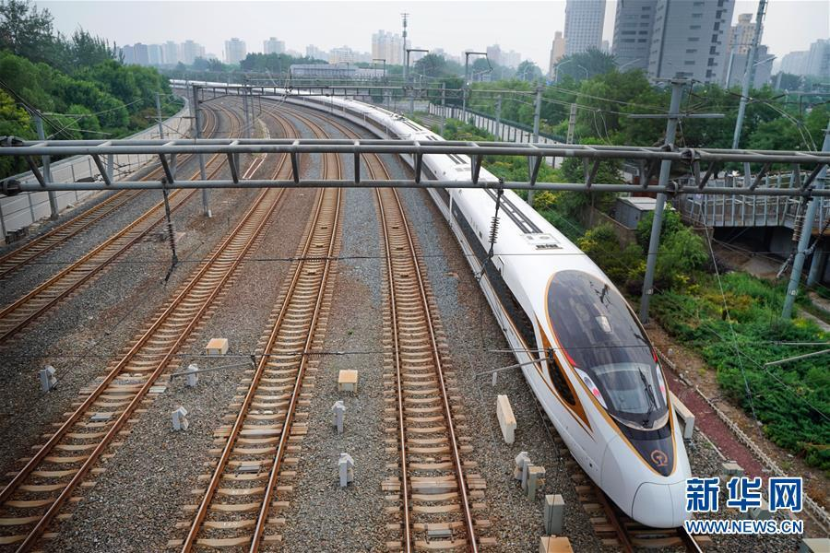

　　2018年7月1日，整备好的G7次列车驶向北京南站，准备发往上海。此列G7列车是从北京开出的首趟正式运营的长编组“复兴号”动车组。  新华社记者邢广利摄

**不断赶超 折射奋进中国的姿态**

　　1978年，邓小平在日本访问乘坐时速210公里的新干线时感慨：“就感觉到快，有催人跑的意思……”

　　那一年中国的铁路营业里程只有5.2万公里，虽比新中国成立之初翻了一番，但高速铁路里程还是零。

　　2019年5月,设计时速600公里的高速磁浮试验样车在青岛下线，刷新了人们对“中国速度”的认知。

　　从改革开放中来，向民族复兴奔去。

　　80多岁高龄的资深电力机车专家柯以诺至今难忘，2008年国内首条设计时速350公里的京津城际铁路开通时的那份激动，自此中国正式迈入了高铁时代。

　　如今，中国高铁已是享誉世界的“中国名片”。

　　截至去年底，中国铁路营业里程超过13万公里，其中高铁里程达到3万公里，超过世界高铁总里程的三分之二，成为世界上唯一高铁成网运行的国家。“中国高铁的发展经验值得别国借鉴。”世界银行日前刊文如此称赞。

　　当时速几十公里的绿皮车变成记忆中的风景，向着更快速度“起飞”的中国高铁，成为新中国70年发展成就的鲜活范例。

　　新中国成立初期，中国经济一穷二白，1952年中国GDP仅为679亿元，占世界4.5%，还不及现在中国一天创造的GDP规模。那时的中国，人均寿命仅为35岁，文盲率超过80%。

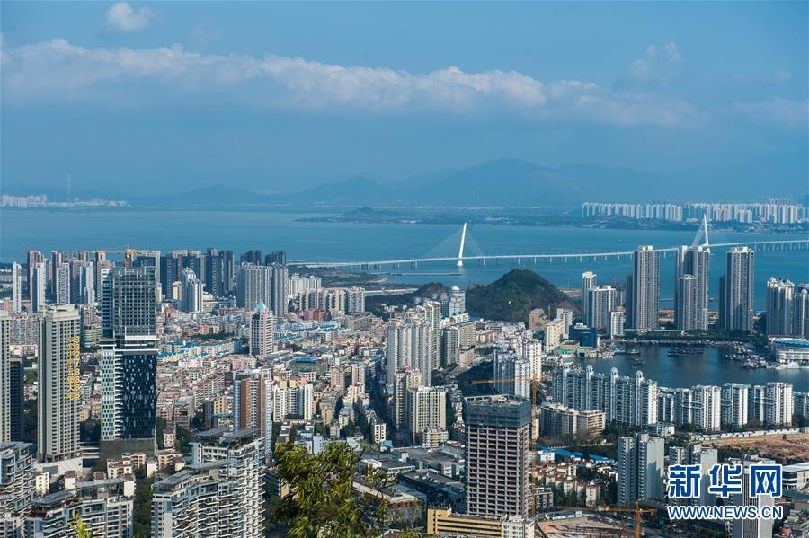

　　广东自贸区深圳前海蛇口片区内的蛇口片区（2015年2月26日摄）。  新华社记者 毛思倩 摄

　　改革开放一声春雷，深圳蛇口工业区喊出“时间就是金钱，效率就是生命”的口号。上世纪80年代的深圳地标建筑——深圳国贸大厦，以“三天一层”的速度建成，不仅刷新全国工程纪录，也诞生了“深圳速度”这一热词。

　　改革开放迄今，中国经济年均增速9.4%，远高于同期世界经济2.9%左右的年均增速，一跃成为世界第二大经济体，7亿多农村人口脱贫，人均寿命达77岁……

　　不断赶超的“中国速度”，折射中国勇往直前的奋进姿态。

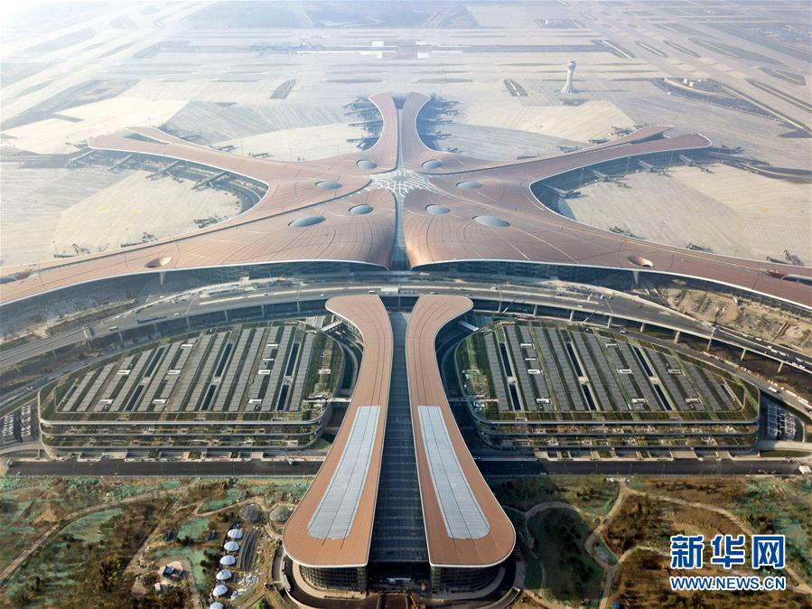

　　这是6月14日无人机拍摄的北京大兴国际机场航站楼。  新华社记者 才扬 摄

　　入秋的北京，天安门城楼上旗展云飞。向南46公里，寓意“凤凰展翅”的北京大兴国际机场航站楼在不到5年内竣工，静待9月底正式通航。

　　“如此短的时间，能够建成这项伟大工程，体现着国家制度的优越性和综合国力的日益强大。”北京城建集团新机场航站楼工程项目经理李建华感慨，他们曾10个月浇筑了105万方混凝土，相当于每个月浇筑25栋18层的大楼。

　　联合国秘书长古特雷斯认为，历史将证明，中国的发展不仅是不可阻挡的历史潮流，也是对人类进步的重大贡献。

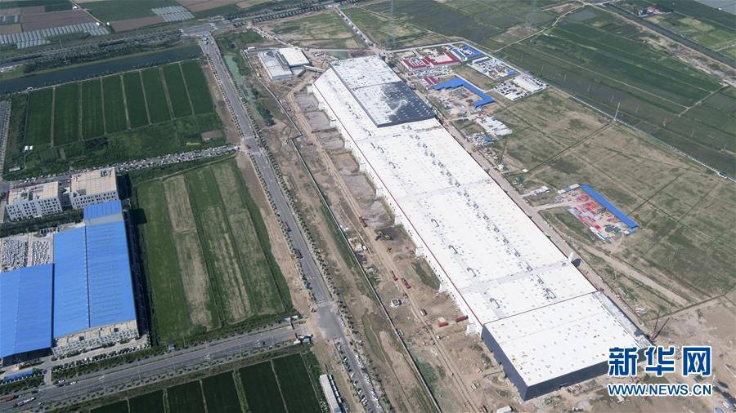

　　7月23日无人机拍摄的位于上海临港产业区的特斯拉上海超级工厂。 新华社记者 丁汀 摄

**勇立潮头 激发创新中国的活力**

　　巨大的轰鸣声中，今年3月10日零时许，我国在西昌卫星发射中心用长征三号乙运载火箭，成功将“中星6C”卫星发射升空，中国长征系列运载火箭的发射次数正式刷新为“300”。

　　“从1970年到2007年，长征系列运载火箭的第一个‘100次发射’用了整整37年。”中国航天科技集团一院总体部总体室主任何巍说，第二个“百发”用了不到8年，第三个“百发”用时仅4年多。

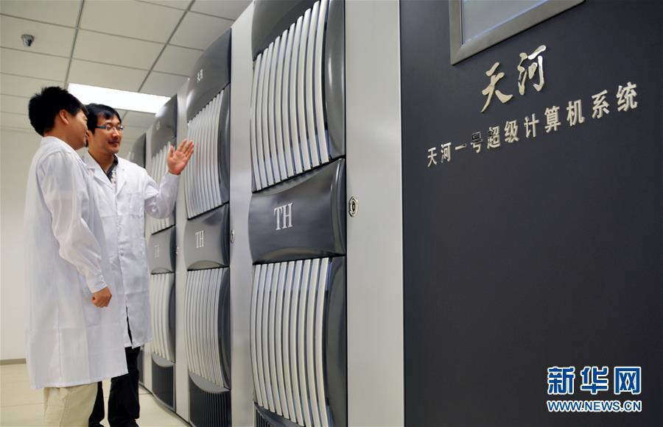

　　国家超算天津中心应用研发部部长孟祥飞（右一）带同事巡检“天河一号”运行状况（资料照片）。  新华社记者毛振华摄

　　从无到有，从第1次到第300次，逐梦航天的“中国速度”背后，是70年来我国科技创新大踏步前行的生动写照。

　　“千秋基业，人才为本。”新中国成立之初，我国各行各业百废待兴，科技人员数量不足5万，专门科技机构仅有30多个，科研力量远远落后于世界发达国家。

　　1978年3月，全国科学大会提出“科学技术是生产力”，迎来我国“科学的春天”。此后，科技人才队伍的壮大，如一粒粒种子在中国创新发展的土壤上生根发芽。

　　截至2018年，全国研发费用支出近2万亿元，比1995年增长55.4倍，占GDP比重为2.18%，在深海、深地、深空、深蓝领域的战略高技术取得实质性突破。

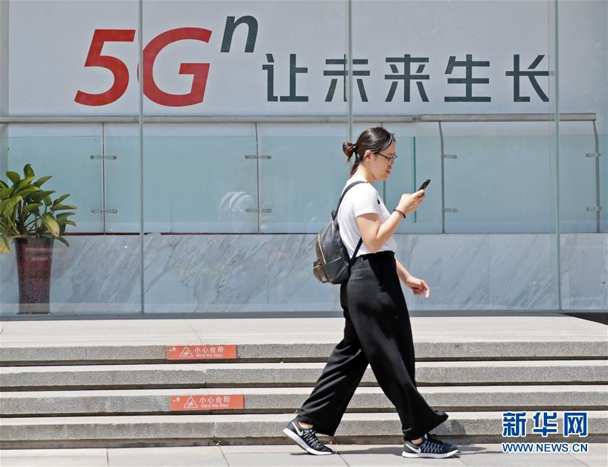

　　在北京西单，一名女子从一块5G广告牌前走过（6月3日摄）。 新华社记者才扬摄

　　70年来，北京中关村、上海浦东、深圳南山；杭州的互联网、合肥的人工智能、西安的航空航天、贵州的大数据……一个个创新高地正在崛起，一个个新兴产业集群蓬勃生长，折射新时代中国发展理念之变。



　　5月22日，参观者在国家大数据（贵州）综合试验区展示中心内参观。 新华社记者 欧东衢 摄

　　“把关键核心技术牢牢地掌握在自己手中，才不会给人以卡脖子的机会。”坚持走高端创新的光纤通信企业亨通集团董事局主席崔根良如是说。

　　勇立时代潮头。以创新、协调、绿色、开放、共享的新发展理念为指引，一条高质量发展道路正在绘就。

　　以创新加速，促增长提质。新时代“中国速度”的内涵之变，汇聚起中国经济转型升级路上的澎湃动力。



　　在山东省济宁市嘉祥县仲山镇，工作人员操作收割机收割小麦（5月31日无人机拍摄）。  新华社记者 郭绪雷 摄

**砥砺前行 彰显变革中国的力量**

　　获得土地不到24小时，就实现建设用地规划证、用地批准书、工程规划证“三证连发”。在刚刚落地的上海自贸区临港新片区，拍下首块工业用地的新奥公司，体会到了什么叫“临港速度”。

　　临港，是中国新扩围自贸区的缩影。

　　营商环境没有最好，只有更好。在临港，上海有史以来规模最大的外资项目特斯拉超级工厂仅用8个月就完成项目主体建设，并通过了竣工验收，为年底投产奠定了坚实基础。

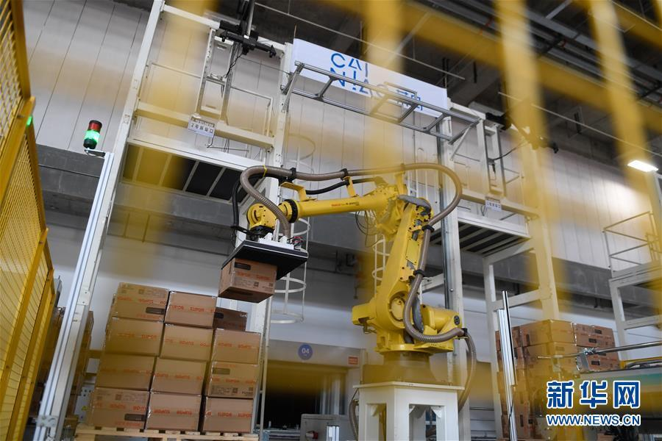

　　3月27日，在浙江嘉兴菜鸟“未来园区”，机械臂在进行批量商品拆零作业。据了解，商品被机器人自动存储在无人仓库内。消费者在网上下单后，机器人、无人叉车会把成批的商品取出，机械臂完成批量商品拆零，拆零商品被逐一贴上快递面单，再按照包裹地址的不同进行分拨。  新华社记者黄宗治摄

　　“我在其他地方没有看到过这样快速的发展，中国就是未来，未来是非常令人激动的。”特斯拉创始人马斯克在刚刚结束的世界人工智能大会上由衷地表示。

　　审批服务“马上办、网上办、就近办、一次办”全面推行，“互联网+政务服务”深入实施，企业开办、用水用电报装、不动产登记等事项的办理时间缩减50%以上……

　　在全面深化改革开放背景下，一场深刻的“放管服”改革在神州大地激荡，彰显变革中国的力量。

　　下好简政放权“先手棋”，中国用实际行动宣示了在新时代将改革开放进行到底的坚定决心。

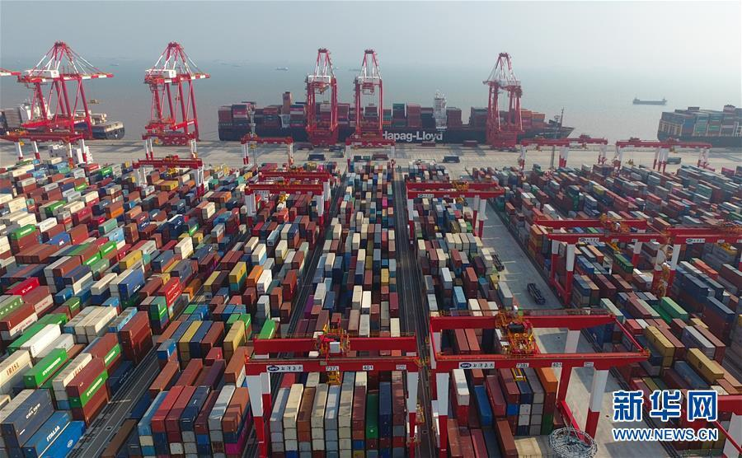

　　这是上海洋山深水港四期自动化码头（2018年7月25日无人机拍摄）。  新华社记者 丁汀摄

　　越到关键时，深化改革越要加快步伐——

　　全面深化党和国家机构改革、户籍制度改革全面提速、农村承包地实行“三权”分置、发展混合所有制经济、完善产权保护体系……一系列改革直面问题、革除沉疴，激发经济社会发展巨大活力；

　　越有压力时，开放之门越开越大——

　　出台外商投资法，缩减外资准入负面清单，扩大对外开放领域、做大“一带一路”朋友圈……更高水平的开放，汇聚促进中国高质量发展的强大动力。世界银行《2019年营商环境报告》评价，中国营商环境世界排名46位，比上年提升32位，是营商环境改善幅度最大的经济体之一。

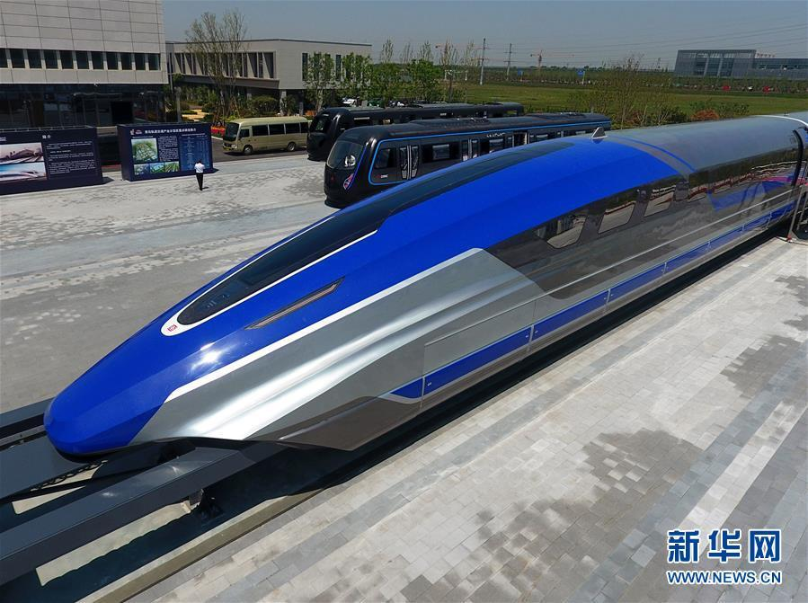

　　这是在山东青岛拍摄的我国时速600公里高速磁浮试验样车（5月23日无人机拍摄）。 新华社记者 李紫恒 摄

　　历史，总在变革中迸发前进的速度和力量。

　　面向未来，一个开放包容、自信自强的中国，必将在深化改革开放中书写新的“中国速度”，向着伟大复兴的彼岸砥砺前行。